PROVANSA
Z AZURNO OBALO
od 27. 10. do 31. 10. 2016
Monako, Monte Carlo, Azurna obala, Nica, Grasse in parfumerija, provansalsko mestece Manosque, Roussilon, Gordes, Arles in muzej sivke, Avignon in mogočna palača iz 14. stoletja, znameniti most St. Bénézet, amfiteater v Arlesu, narodni park Camargue, izjemni akvarij v Oceanografskem muzeju in še mnogo več …

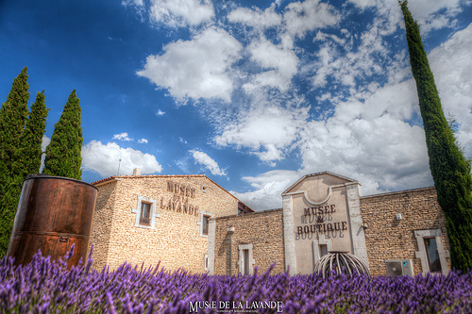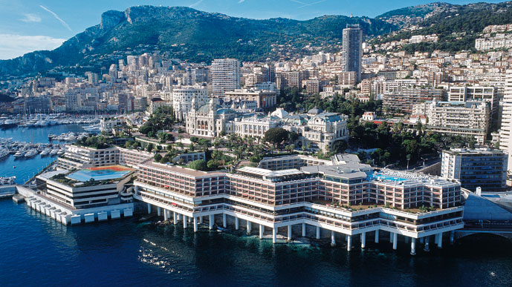
COUSTELLET – muzej sivke MONTE CARLO
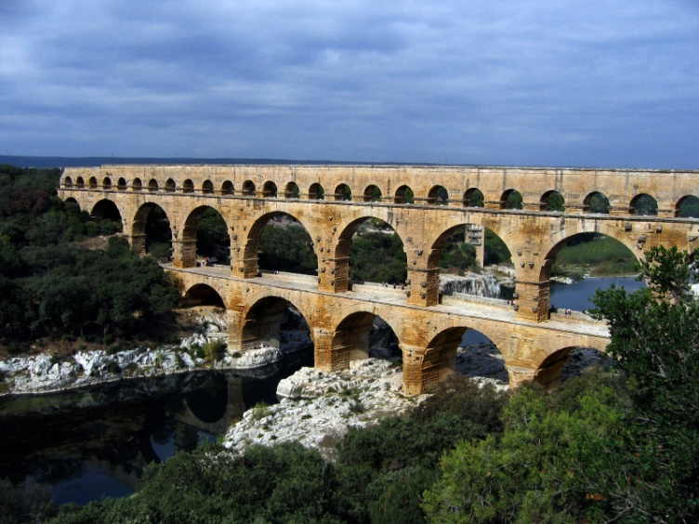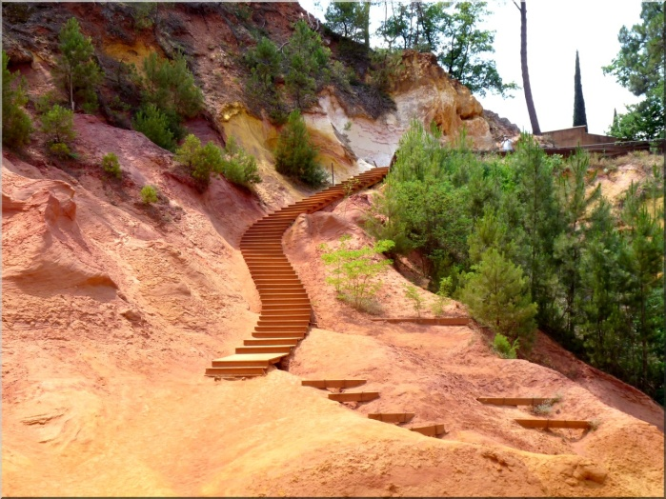
PONT DU GRAD ROUSILLON – kopanje oker barve

Cena: 359 € (40 dijakov)

Cena vključuje: 59-sedežni in visoko kvaliteten turistični avtobus, ekološke takse in cestnine, dnevnice šoferjev, 3 x polpenzion v hotelih 2‒3*, zunanji ogledi po programu, vse vstopnine po programu, Coris zavarovanje do 25.000 €, riziko odpovedi, vodič na poti, organizacija in DDV.
POZOR! Podarimo vam tudi malico na poti!

PRIJAVE DO 12. 9. 2016
PLAČILNI POGOJI:
- obrok 120 € ob prijavi.
- obrok 120 € v začetku oktobra.
- obrok izračunan glede na število udeležencev pred odhodom
VSE INFORMACIJE, PROGRAM IN PRIJAVNICE DOBITE PRI PROFESORICI TINI BERTONCELJ (tina.bertoncelj@sentvid.org)

